イベント
その１
豪華客船「飛鳥Ⅱ」船内見学会のご案内
来る平成２４年１月６日（金）、四日市港に「飛鳥Ⅱ」が入港します。多くの市民の方に四日市港や
豪華な客船を身近に感じていただくため船内見学会を開催いたしますので、参加をご希望の方は下記
方法にてお申し込み下さい。多くの方のご応募をお待ちしております。
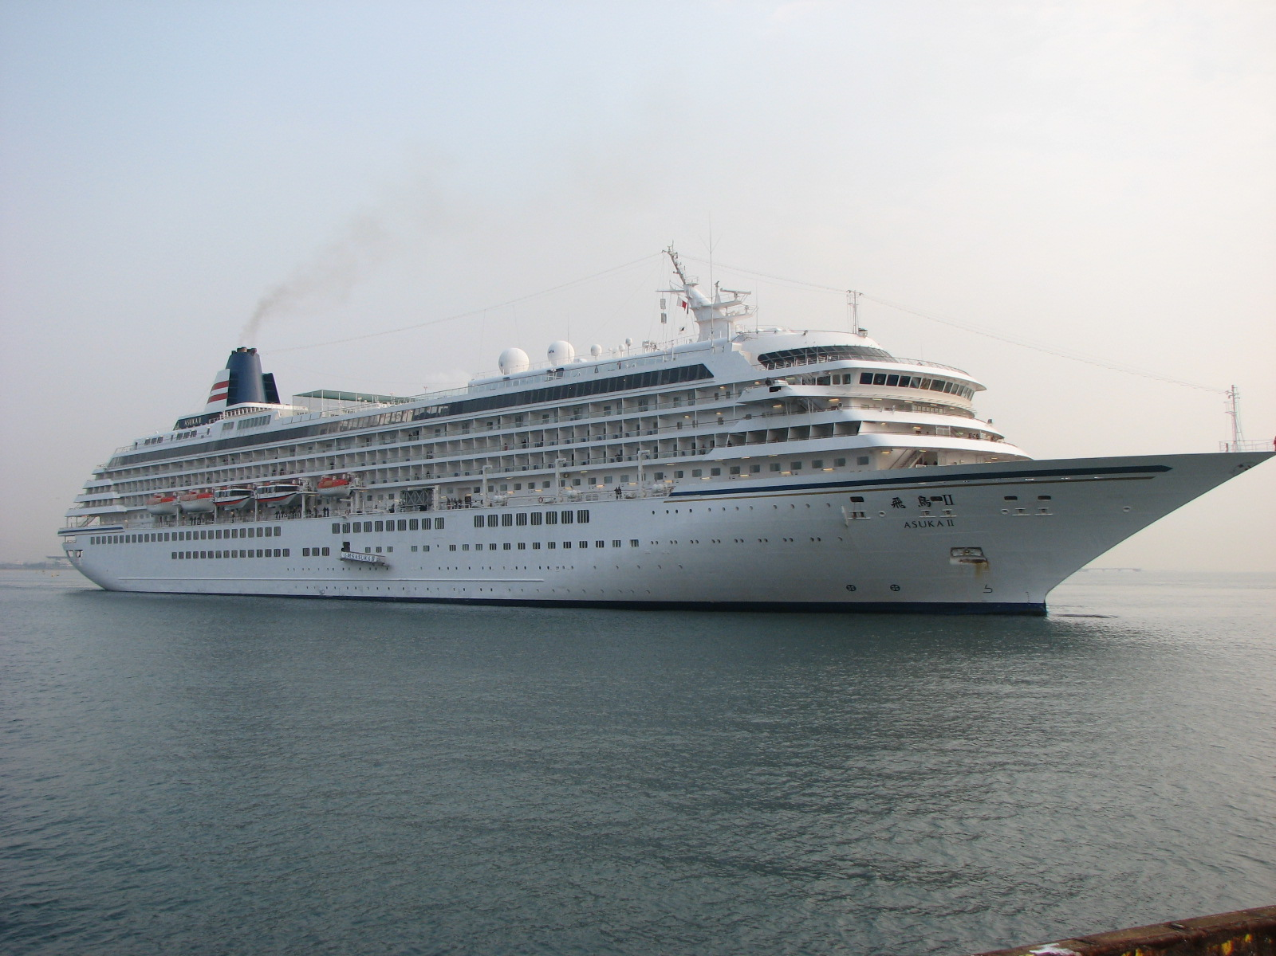
◇日 時 平成2４年 １月 6日（金）13時３０分から
◇乗船場所 四日市港 霞地区
◇募集人数 １00名 （応募多数の場合は抽選）
◇参 加 費 無 料
◇応募方法
「はがき」にお書き下さい。
下記記入事項を漏れなくご記入のうえ、「はがき」にてお申し込
下さい。（１枚で５名までの申し込み可。）
１．飛鳥Ⅱ見学希望
- 見学希望者総人数
- ①代表者の氏名
②年令
③性別
④住所
⑤電話番号
- 見学希望者（代表者除）全員
①氏名
②年令
③性別
④住所（代表者と同じ場合なら必要ありません）
⑤電話番号
【記入事項】※記入漏れにご注意下さい。
①「飛鳥Ⅱ見学希望」とお書き下さい。
②見学希望者の人数（最大５名まで）
③参加希望代表者氏名（フリガナ）・年齢・性別・住所・電話番号
④見学希望者全員分（代表者は除く）の 氏名（フリガナ）・性別
年齢・住所・電話番号（住所・電話番号は代表者と同じ場合は不要）

★乗船時間、場所等の詳細につきましては、当選者代表に別途通知
致します。
（ご注意）運航会社へ参加者を事前に通知する必要がありますので、
お申し込みをされていない方は当日乗船できません。
当日は、飛鳥Ⅱ着岸場所にて下記イベントも開催します！（参加自由）
・地場産品即売会 １４：００～
・歓迎アトラクション １５：３０～
◇申 込 先 〒510-8501 四日市市諏訪町2番5号
四日市商工会議所 産業振興課 「飛鳥Ⅱ」係
◇応募期限 平成２３年１２月１６日（金）（午後５時必着）

イベント
その２
◇その他
- 応募は「はがき」のみとさせていただきます。
- 応募多数の場合は抽選により決めさせて頂きます。（結果については封書で通知致します。）
- 小学生以下の方が乗船される場合は保護者同伴でお願いします。（保護者も人数に含む）
- 船の構造上、階段の上り下りや足場が悪い所があります。あしからずご了承願います。
- ペットの同伴はご遠慮願います。
★ライトアップされた飛鳥Ⅱを見送る感動的なテープ投げに参加しよう！
（１６：４５頃、下記にお集まり下さい。）
場所：霞地区２４号岸壁（参加自由）
- 当日の天候等の都合により中止になる場合があります。
- 着岸場所周辺（岸壁上）からの見学は自由です。
- 駐車場あり
イベント
その３

◇お問合せ
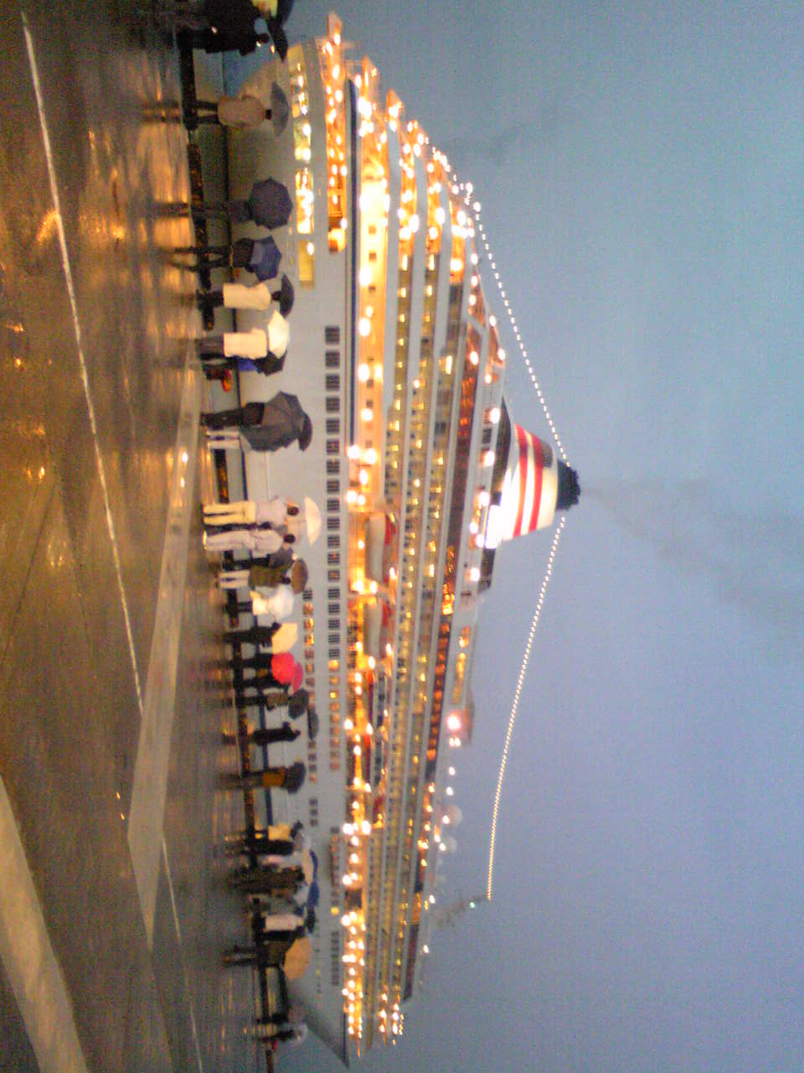
四日市港客船誘致協議会
（事務局）四日市商工会議所 産業振興課（秋田・伊藤）
電 話 059-352-8194 F A X 059-354-3737
21,903ｔ

★１７時出港予定 テープ投げで見送ります。
（参加自由／集合１６：４５、場所：霞地区２４号岸壁）

